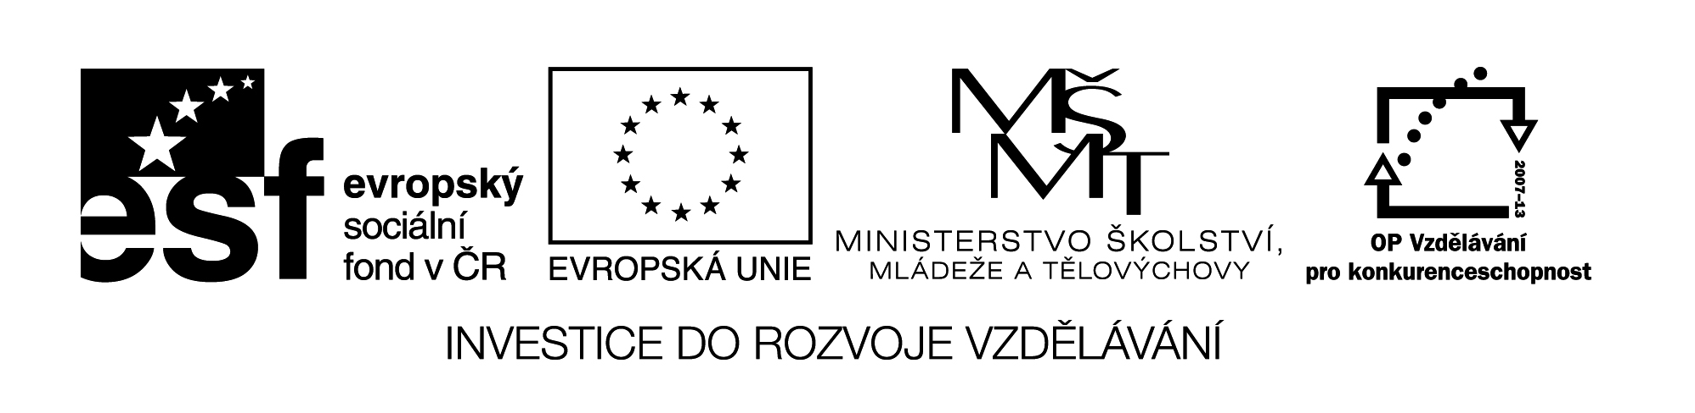
34 M8

Název: PRO BYSTRÉ HLAVY

Cíl: Zopakování vzorců pro výpočet obvodu a obsahu geom. obrazců

Časový návrh: 5 min. + 10 min.

Pomůcky: kalkulačka pro slabší žáky

Met.pokyny: - skupinová práce (každá skupina počítá jeden obrazec)
- prezentace výpočtu pro ostatní
- řešení : největší obsah má kruh
- jiná varianta, která z obrazců má nejmenší obsah
(rovnostranný trojúhelník)

- společná odpověď

Př Jsou dány tři obrazce – rovnostranný trojúhelník, kruh, čtverec. Každý z nich má obvod 50 cm. Určete, který z obrazců má největší obsah.

